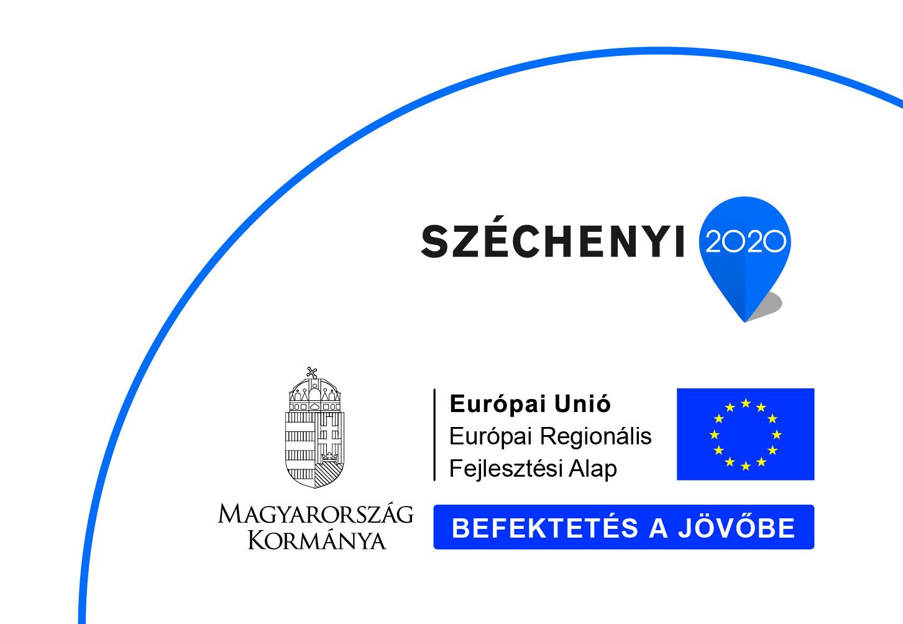
Jelenléti ív
„Kristályos és amorf nanoszerkezetű anyagok kutatásával és fejlesztésével foglalkozó kiválósági műhely fenntartható működtetése”
GINOP-2.3.2-15-2016-00027 projekt keretében megrendezésre kerülő
……………………………………………………..
című rendezvénye
Időpont: 20…………………………… óra
Helyszín: …………………………………..
Sorszám | Név (nyomtatott) | Intézmény | Beosztás | Aláírás

